
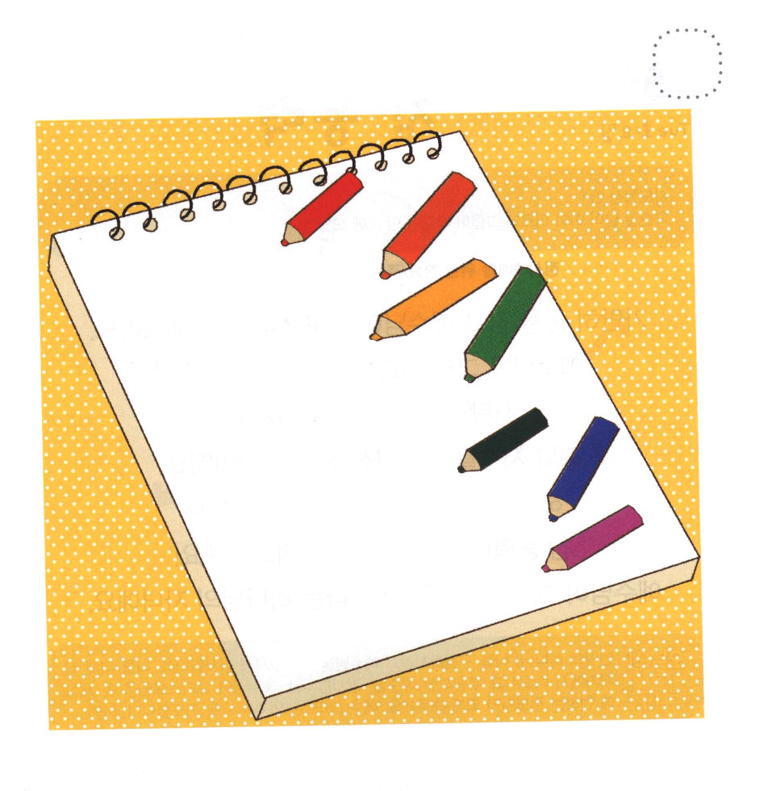

げつようび
にち

10:13 あなたのしあわせのために、が、きょう、あなたにじるのとのおきてとをることである

まことの しあわせは
かみさまに であって かみさまに れいはいを するときに
おとずれてきます。
わたしに くださった
かみさまの こどもの みぶんと けんいを かんがえましょう。
かみさまが くださった しゅくふくを
もくそうして かくしんすることが いのりです。
いのるとき
かみさまが くださる まことの しあわせを あじわうでしょう。

あいの かみさま！わたしを こどもとして くださって かみさまに
れいはいする まことに しあわせな レムナントに してくださって
ありがとうございます。かみさまが くださる すべての しゅくふくを
あじわって つたえる レムナントに ならせてください。
イエス・キリストの おなまえによって おいのりします。アーメン

★かみさまの こどもが うけた しゅくふくを かきましょう

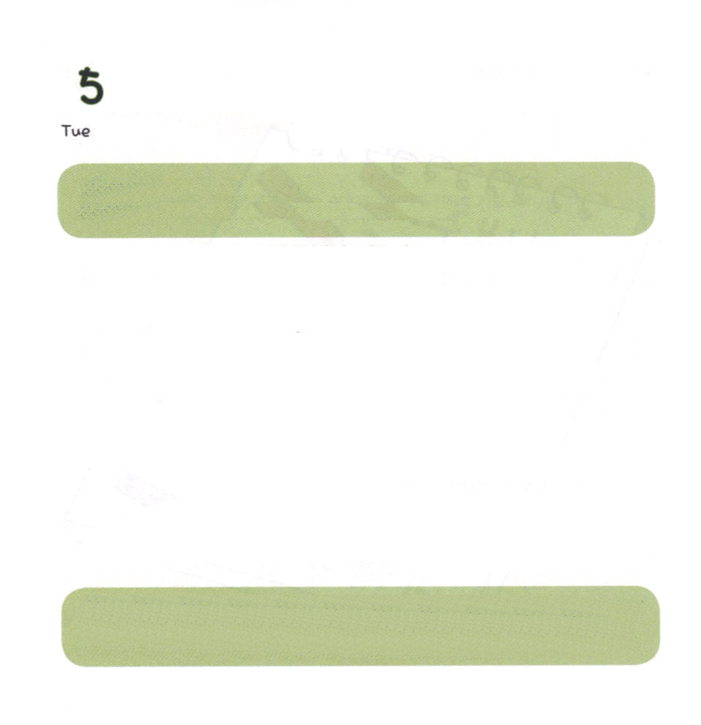

かようび
にち

2:1 のになって、みながつにまっていた。

しずかに めを とじて イエスさまは だれなのか
かんがえてみましょう。
イエスさまは キリスト、すべての もんだいの かいけつしゃ！
サタンを しばる まことの おう、
つみと のろいを かいけつした まことの さいし、
かみさまに あう みちを ひらいた まことの よげんしゃ、
まことの ちからである イエス・キリストです！
イエスさまが キリストで あることを しんじる わたしは
かみさまの こどもです。

けいやくの かみさま！ わたしを すくってくださるために イエスさまを
おくってくださって ありがとうございます。わたしの ために
じゅうじかで しんで ふっかつされた イエスさま ありがとう
ございます。イエスさまが キリストであることを ぜんせかいに つたえる
でんどうしゃに ならせて くださ。
イエス・キリストの おなまえによって おいのりします。アーメン

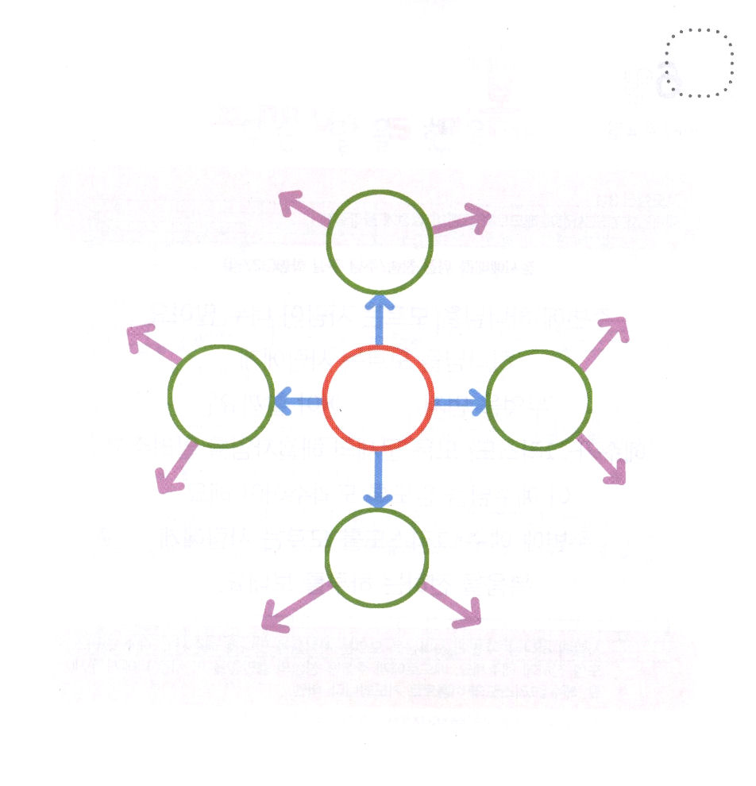
★「イエス・キリスト」といったら、なにが おもいうかびますか。
パパとママと いっしょに おもいうかぶことを かいてみましょう。

イエス
キリスト

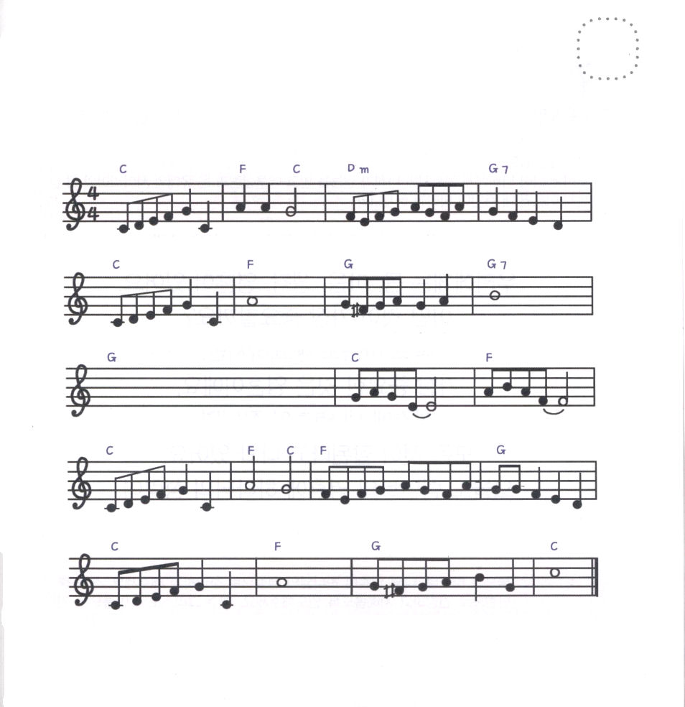
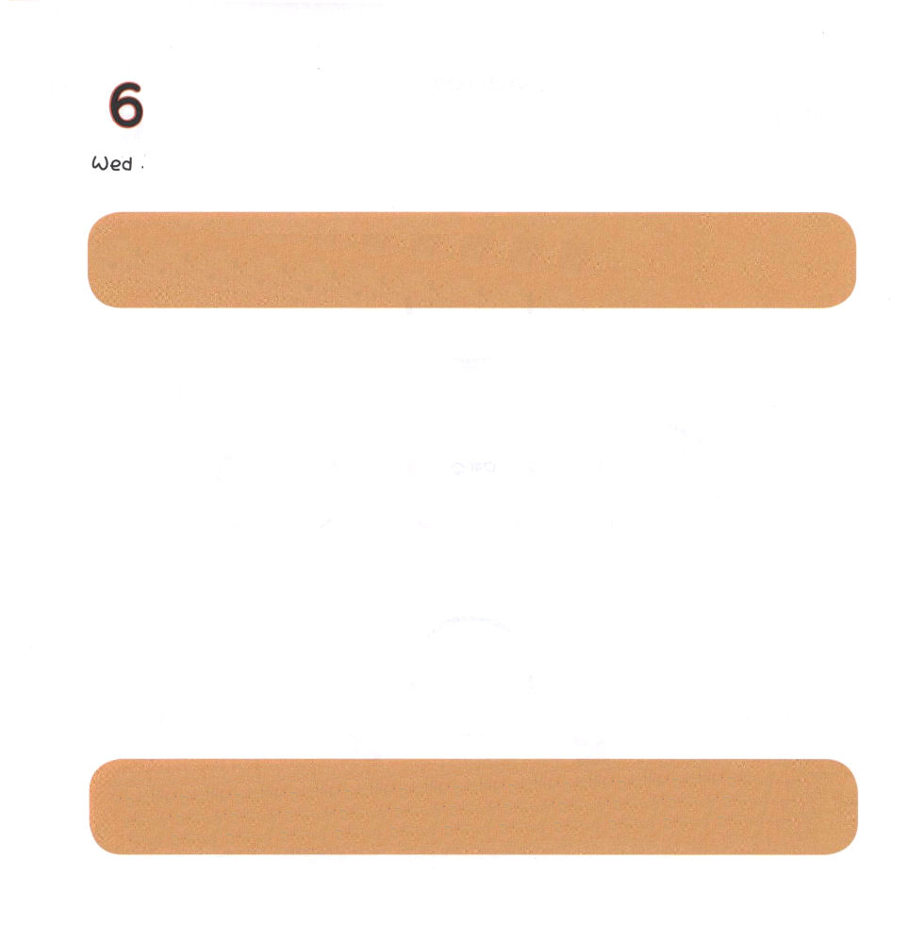

すいようび
にち

3:1ペテロとヨハネはのりのににってった。

まわりに かみさまを しらない ひとが とても
たくさん います。
かみさまを しらない ひとに
なにを まず しらせて あげるべきでしょうか。
イエスが キリスト、 すべての もんだいの かいけつしゃだという
ことを しらせてあげて この イエスさまを しんじるように
たすけて あげるべきです。
まわりの イエス・キリストを しらない ひとに
ふくいんを つたえる いちにちを おくりましょう。

あいの かみさま！まわりに かみさまを しらない ひとに あうように
してくださって、 イエス・キリストを つたえさせて ください。
ペテロに あたえられた せいれいの みたしを このじかん わたしに
あたえて ください。イエス・キリストの おなまえによって おいのりします。
アーメン

★レムナントは まわりの くるしんでいる ひとに どんな
ことを いえばよいのでしょうか。
さんびを うたって かんがえましょう。

なにを いったのかな

イエスのでし ペ テ ロ ものごい している あし なえに

な- にを いったか な な- にを いったか な

（かわいそうに、おかねをあげよう） ちがうよー ちがうよー

イエスは キ リ ス ト すべてか いけつの しょう りのしゅ

わ たしも イエ ス を おしえて あ げ よう



もくようび
にち

1:8 しかし、があなたがたのにまれるとき、あなたがたはをけます。そして、エルサレム、ユダヤとサマリヤの、およびのてにまで、わたしのとなります。

わたしたちには からだ こころ かんがえ たましいが あります。
どれが いちばん たいせつでしょうか。
からだも こころも たいせつですが
いちばん たいせつなのは たましいです。
せいしょには あなたの たましいが さいわいを えれば
すべてのことが けんこうになると でています。
きょうも レムナントの たましいを かみさまの せいれいが
みたしてくださるように いのりましょう。

すばらしい かみさま！わたしの たましいいが かみさまの
せいれいで みたされますように。せいれいに みたされて けんこうで
ちえが あるように みちびいて ください。イエス・キリストの
おなまえによって おいのりします。アーメン


★だいさんヨハネ１しょう２せつの みことばを うえから
なぞって かいて あんしょうしましょう。



きんようび
にち

1:1～14 ヨハネはでバプテスマをけたが、もうもなく、あなたがたはのバプテスマをけるからです。」(5)

かみさまの しゅくふくを うける レムナントは
いのりの じかんを わすれません。
かみさまの しゅくふくを うける レムナントは
れいはいを たいせつだと かんがえます。
かみさまの しゅくふくを うける レムナントは
なんでも いのりで かみさまに しらせます。
かみさまの しゅくふくを うける レムナントは
どこでも かみさまを じまんします。

そうぞうしゅの かみさま。かみさまに ささげる れいはいを
いちばん よろこんで、 かみさまに いつも いのる レムナントに
ならせてください。どこででも かみさまを じまんする レムナントに
ならせて ください。 イエス・キリストの おなまえに よって
おいのりします。アーメン

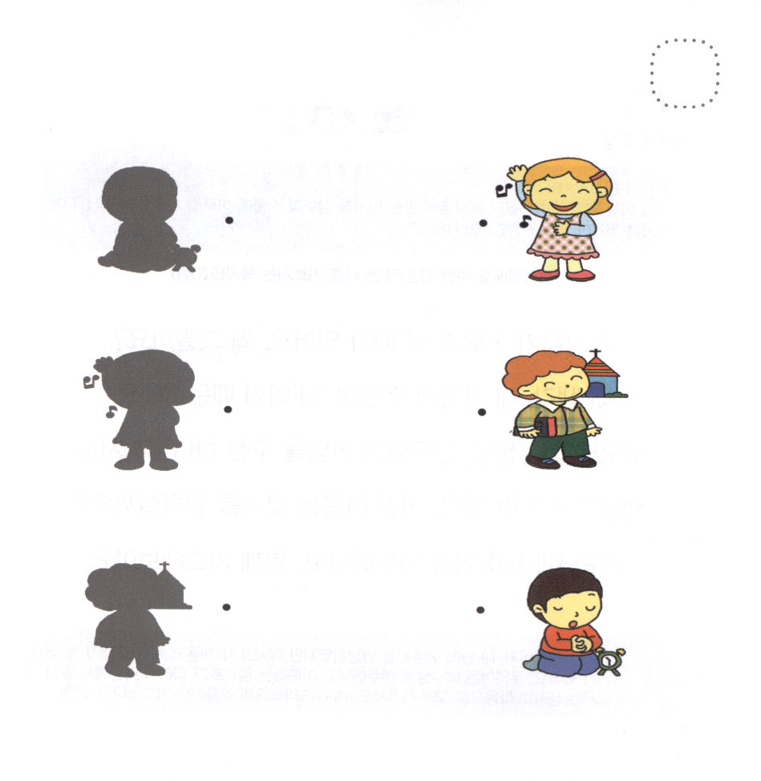
★さんびして いのり れいはいする レムナントです。
ただしい かげを みつけましょう。



どようび
にち

13:14～18 そこで、アブラムはをして、ヘブロンにあるマムレのののそばにてんだ。そして、そこにのためのをいた。(18)

きずついて はらが たつことが あります。 なぜでしょう。
わたしの かんがえ、 わたしの こころの しゅじんが
「わたし」だからです。
パパとママと せんせい、 ともだちの であいを くださった
かみさまは レムナントが どんな かんがえ、
どんな こころを もつことを ねがって おられるのかな。
パパとママと はなしを わかちあって
いっしょに おいのりしましょう。

ちちなる かみさま。わたしの なかに イエスさまを おむかえしたの
ですが ときどき わたしの こころの しゅじんが わたしに なる
ときがありまう。 なんでも イエスさまに おはなしして いのる
レムナントに なって かみさまが ねがわれる かんがえを こころで
いきることが できますように。イエス・キリストの おなまえによって
おいのりします。アーメン

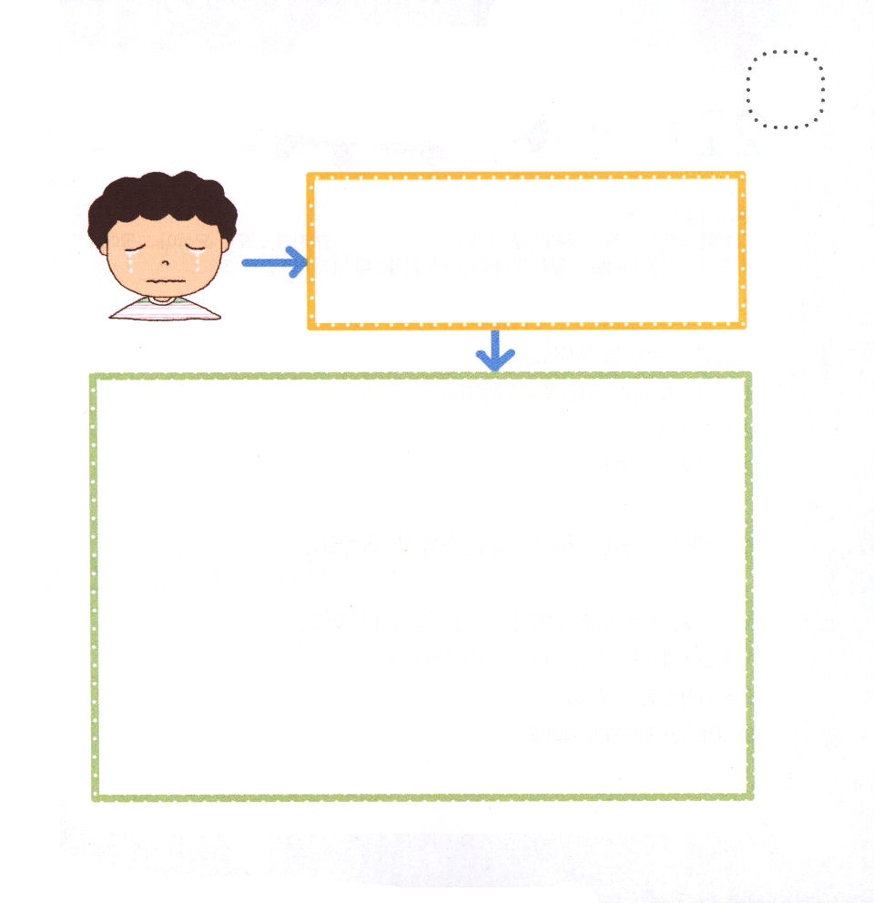
★こころが いたいことは ありますか。こころが いたいときは
どうしたら よいのか かみさまに いのって おもいうかぶ
かんがえを かいてみましょう。

こんなとき こころが いたいです。

このように ちょうせんします！

